Proces dysocjacji jonowej soli

Grupa A

________________________________________

________________________________________

imię i nazwisko

__________________ _________________

klasa data

Informacja do zadań 1. i 2.

Dysocjacji jonowej w roztworach wodnych ulegają sole dobrze rozpuszczalne w wodzie.

1. 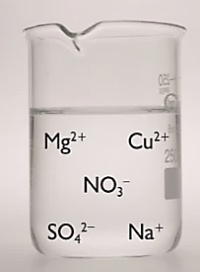Ustal, które z soli o podanych wzorach sumarycznych dobrze rozpuszczają się w wodzie, i podkreśl sole ulegające dysocjacji jonowej. Skorzystaj z tabeli rozpuszczalności soli   
   i wodorotlenków.

• *Ca(NO3)2 • MgCl2 • CaCO3 • NaCl • K2S • BaCO3 • Ag2S • K3PO4 • Ca3(PO4)2 • AgCl*

1. Napisz wzory sumaryczne wszystkich soli, które mogły zostać rozpuszczone w zlewce z wodą przedstawionej na fotografii.

_________________________________________________________________________________________________

1. Napisz obserwacje i równania dysocjacji jonowej oraz uzupełnij wniosek 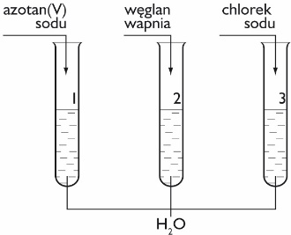na podstawie tabeli rozpuszczalności oraz schematu doświadczenia, w którym badano rozpuszczalność soli w wodzie.

**Obserwacje:** ___________________________________________________________________

**Wniosek:** Praktycznie nierozpuszczalna w wodzie jest sól o wzorze sumarycznym ______________________. Sole ulegające dysocjacji jonowej w roztworze wodnym to: _____________________________________________________.

Równania reakcji dysocjacji jonowej: ________________________________________

1. Uzupełnij tabelę.

|  |  |  |  |
| --- | --- | --- | --- |
| **Wzór** | | | **Równanie dysocjacji jonowej soli** |
| **sumaryczny soli** | **kationu** | **anionu** |
| CaII(NO3)2I | Ca2+ | 2 NO3– | Ca(NO3)2  Ca2+ + 2 NO3– |
| NaIClI |  |  | __________  __________ + __________ |
| Fe2III(SO4)3II |  |  | __________  __________ + __________ |
| K2ICO3II |  |  | __________  __________ + __________ |
| CuIISO4II |  |  | __________  __________ + __________ |

1. Oblicz stężenie procentowe roztworu, który otrzymano w wyniku rozpuszczenia siarczanu(VI) glinu   
   w takiej ilości wody, że na każdy anion siarczanowy(VI) przypada 57 cząsteczek wody. Przyjmij, że   
   masa substancji rozpuszczonej jest równa masie cząsteczkowej tej soli (*m*H = 1 u, *m*O = 16 u, *m*Al = 27 u, *m*S = 32 u).

Równanie reakcji dysocjacji jonowej soli: ________________________________________________________________________

|  |  |  |  |  |  |  |  |  |  |  |  |  |  |  |  |  |  |  |  |  |  |  |  |  |  |  |  |  |  |  |  |  |
| --- | --- | --- | --- | --- | --- | --- | --- | --- | --- | --- | --- | --- | --- | --- | --- | --- | --- | --- | --- | --- | --- | --- | --- | --- | --- | --- | --- | --- | --- | --- | --- | --- |
|  |  |  |  |  |  |  |  |  |  |  |  |  |  |  |  |  |  |  |  |  |  |  |  |  |  |  |  |  |  |  |  |  |
|  |  |  |  |  |  |  |  |  |  |  |  |  |  |  |  |  |  |  |  |  |  |  |  |  |  |  |  |  |  |  |  |  |
|  |  |  |  |  |  |  |  |  |  |  |  |  |  |  |  |  |  |  |  |  |  |  |  |  |  |  |  |  |  |  |  |  |
|  |  |  |  |  |  |  |  |  |  |  |  |  |  |  |  |  |  |  |  |  |  |  |  |  |  |  |  |  |  |  |  |  |
|  |  |  |  |  |  |  |  |  |  |  |  |  |  |  |  |  |  |  |  |  |  |  |  |  |  |  |  |  |  |  |  |  |

Odpowiedź: __________________________________________________________________________________________________________

Proces dysocjacji jonowej soli

Grupa B

________________________________________

________________________________________

imię i nazwisko

__________________ _________________

klasa data

Informacja do zadania 1.

Dysocjacji jonowej w roztworach wodnych ulegają sole dobrze rozpuszczalne w wodzie.

1. Ustal, które z soli o podanych wzorach sumarycznych dobrze rozpuszczają się w wodzie, i podkreśl sole ulegające dysocjacji jonowej. Skorzystaj z tabeli rozpuszczalności soli i wodorotlenków.

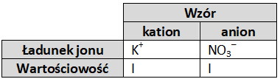*• K3PO4 • CaCO3* • *MgCl2 • NaCl • BaCO3 • Ca3(PO4)2 • AgCl • Ca(NO3)2 • K2S • Ag2S*

Informacja do zadań 2. i 4.

Zależność między ładunkiem jonu a jego wartościowością przedstawiono w tabeli na podstawie wzoru soli KNO3.

1. 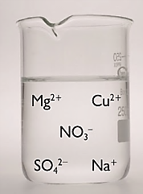Napisz wzory sumaryczne trzech soli, które mogły zostać rozpuszczone w zlewce z wodą przedstawionej na fotografii.

Wzór sumaryczny soli 1. _____________________________________

Wzór sumaryczny soli 2. _____________________________________

Wzór sumaryczny soli 3. _____________________________________

1. 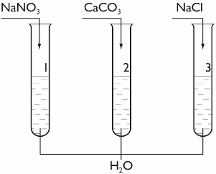Uzupełnij zdania na podstawie tabeli rozpuszczalności oraz schematu doświadczenia, w którym badano rozpuszczalność soli w wodzie.

Sól praktycznie nierozpuszczalna w wodzie ma wzór sumaryczny ____________________________________. Sole rozpuszczalne w wodzie, czyli ulegające dysocjacji jonowej, znajdują się w probówkach nr: ____________________________________.

1. Uzupełnij tabelę.

|  |  |  |  |
| --- | --- | --- | --- |
| **Wzór** | | | **Równanie dysocjacji jonowej soli** |
| **sumaryczny soli** | **kationu** | **anionu** |
| CaIICl2I | Ca2+ | 2 Cl– | CaCl2  Ca2+ + 2 Cl– |
| NaIClI |  |  | __________  __________ + __________ |
| K2ICO3II |  |  | __________  __________ + __________ |
| CuIISO4II |  |  | __________  __________ + __________ |
| K2ISII |  |  | __________  __________ + __________ |

1. Oblicz stężenie procentowe roztworu, który otrzymano w wyniku rozpuszczenia siarczanu(VI) glinu   
   w takiej ilości wody, że na każdy anion siarczanowy(VI) przypada 37 cząsteczek wody. Przyjmij, że   
   masa substancji rozpuszczonej jest równa masie cząsteczkowej tej soli (*m*H = 1 u, *m*O = 16 u, *m*Al = 27 u, *m*S = 32 u).

Równanie reakcji dysocjacji jonowej soli: ________________________________________________________________________

|  |  |  |  |  |  |  |  |  |  |  |  |  |  |  |  |  |  |  |  |  |  |  |  |  |  |  |  |  |  |  |  |  |
| --- | --- | --- | --- | --- | --- | --- | --- | --- | --- | --- | --- | --- | --- | --- | --- | --- | --- | --- | --- | --- | --- | --- | --- | --- | --- | --- | --- | --- | --- | --- | --- | --- |
|  |  |  |  |  |  |  |  |  |  |  |  |  |  |  |  |  |  |  |  |  |  |  |  |  |  |  |  |  |  |  |  |  |
|  |  |  |  |  |  |  |  |  |  |  |  |  |  |  |  |  |  |  |  |  |  |  |  |  |  |  |  |  |  |  |  |  |
|  |  |  |  |  |  |  |  |  |  |  |  |  |  |  |  |  |  |  |  |  |  |  |  |  |  |  |  |  |  |  |  |  |

Odpowiedź: __________________________________________________________________________________________________________